
Спецификация

IPT-BCA Tripod
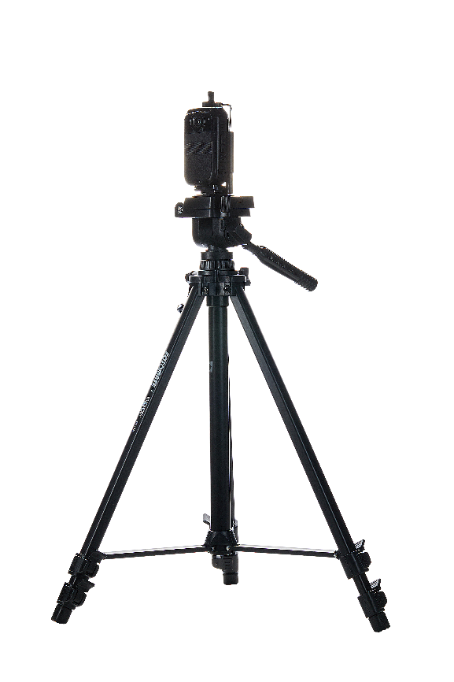
Описание:
Крепкий крючок
Нескользящая поверхность на ножках
Портативный дизайн ручки
Регулировка на 360 градусов
Характеристики
Функционал | Максимальный диаметр | 25*19,22мм
 | Вес | 0,98
 | Максимальная высота | 160см
 | Минимальная высота | 60
 | Секции кронштейна | 3
 | Максимальная нагрузка | 3кг
 | Материал | Алюминий

